Конспект праздника для детей средней группы . Тема : «Эколята – друзья и защитники природы».
Цель: создание интересной игровой ситуации для детей, направленной на формирование экологических знаний у детей.
Задачи:
Образовательные задачи:
Формировать у детей элементарные экологические знания, учить детей правилам поведения в лесу; сформировать убеждение о бесценности природы и подвести к выводу о необходимости её оберегать.
Развивающие задачи:
Развивать познавательный интерес к миру природы, развивать логическое мышление, внимание, умение делать простые выводы, умозаключения.
Воспитательные задачи:
Воспитывать у детей природоохранное поведение, ответственное, гуманное, бережное, эмоционально – положительное отношение к природе.
Ход праздника:
Воспитатель: Сегодня, ребята, мы отправимся с вами на прогулку на природу. Давайте поздороваемся с нашей природой.
Здравствуй, солнце золотое!
Здравствуй, небо голубое!
Здравствуй, вольный ветерок!
Здравствуй, маленький дубок!
Мы живём в одном краю-
Всех я вас приветствую!
Воспитатель: День всегда начинается с первого солнечного лучика, который улыбается ласковой улыбкой и говорит нам: «Добрый день!» Нам пришло письмо от эколят. Они предлагают вам стать Эколятами - Молодыми защитниками природы. 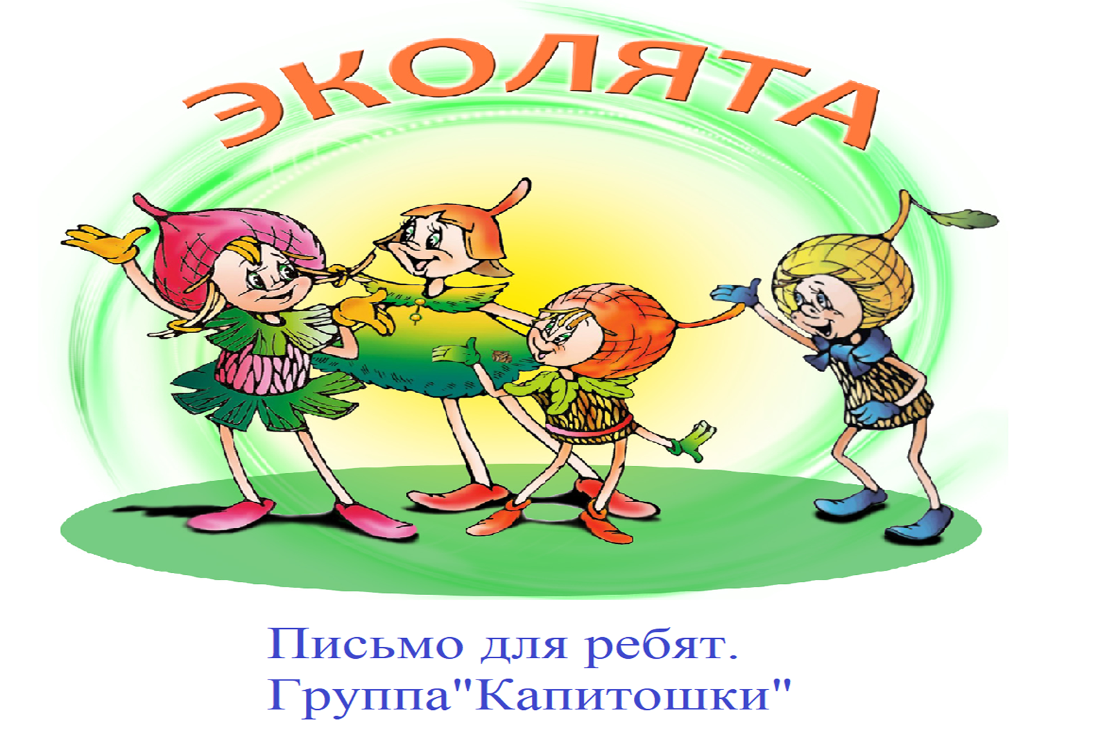
Воспитатель: Тихоня – защитник леса и природы. Он предлагает вам сыграть в игру, что можно делать в лесу ,а что – нельзя.
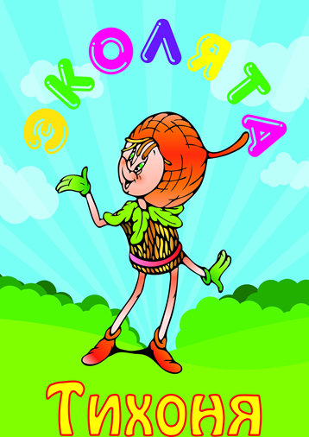 Игра :"Можно-нельзя делать в лесу" Дети :играют в игру, что можно и нельзя делать в лесу.
Воспитатель : Давайте познакомимся с ещё одним защитником леса и природы -Шалун .Он предлагает вам внимательно посмотреть на эти картинки и ответить, какой объект лишний и объяснить почему .
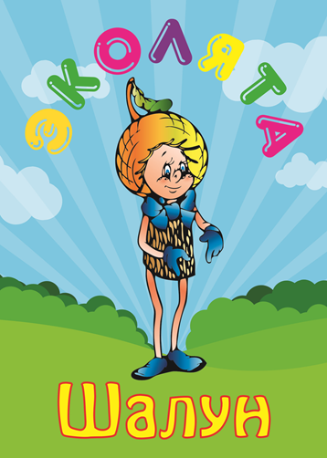
Игра «Четвёртый лишний».
Дети: играют в игру, кто на картинке четвёртый лишний.
Воспитатель : Молодцы ребята! Знакомьтесь со следующим защитником природы -Елочка: и она вам предлагает отгадать загадки.
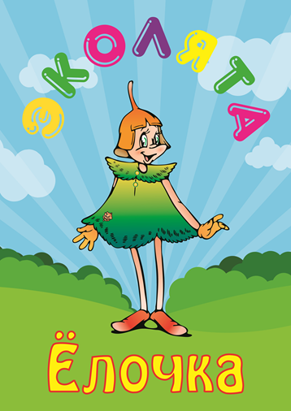 Загадки
1. В лесу на одной ножке выросла лепёшка. (Гриб)
2. Под соснами, под ёлками лежит мешок с иголками (ёжик)
3. Зимой и летом одним цветом (ель)
4. Без рук, без топорёнка построена избёнка (муравейник, гнездо)
5. Сам мал, незаметно хожу, но больше себя ношу. (Муравей)
6. Летом серый - зимой белый (заяц)
7. Я по дереву стучу, червячка добыть хочу
Хоть и скрылся под корой
Всё равно он будет мой! (дятел)
Дети: отгадывают загадки.
Воспитатель : Молодцы, все загадки отгадали! : А теперь немного подвигаемся с вами.(звучит музыка : Звуки природы)
Физкультминутка «Дети по лесу гуляли».
Дети по лесу гуляли (шагают),
За природой наблюдали (смотрят по сторонам),
Вверх на солнце посмотрели (вдох через нос),
И их лучики согрели (выдох).
Бабочки летали (моргают быстро глазами),
Крылышками махали,
На нос села вдруг пчела (дотрагиваются пальцем носа),
Посмотрите вниз, друзья, (опускают глаза вниз).
Мы листочки приподняли (приседают),
В ладошку ягоды собрали (собирают),
А потом все дружно встали (поднимаются)
Великанами мы стали (поднимаются на носочки, руки вверх
Хорошо мы погуляли (руки в стороны)
И нисколько не устали!
Воспитатель : ребята, познакомитесь с ещё одной защитницей природы – Умница. И она вам предлагает сыграть в игру.
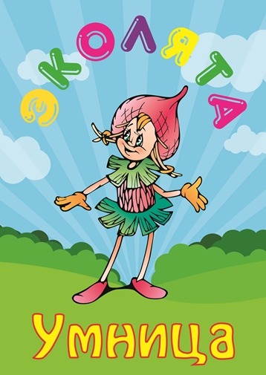
Игра «Если я приду в лесок».
• Если я приду в лесок и сорву ромашку? (нет)
• Если съем я пирожок и выброшу бумажку? (нет)
• Если хлебушка кусок на пеньке оставлю? (да)
• Если ветку подвяжу, колышек подставлю? (да)
• Если разведу костёр, а тушить не буду? (нет)
• Если сильно насорю и убирать не буду? (нет)
• Я люблю свою природу, я ей помогаю! (да) Воспитатель : Ребята, вы справились со всеми заданиями, вы настоящие друзья и знатоки природы. И, чтобы вы стали настоящими защитниками природы, вы должны произнести «Клятву Эколят – Молодых защитников Природы».
«Клятва Эколят – Молодых защитников Природы».
Клянусь всегда защищать братьев наших меньших.
Клянусь беречь растения, высаживать деревья и ухаживать за ними.
Клянусь беречь водоёмы от загрязнения.
Клянусь убирать за собой мусор всегда и везде.
Клянусь заботиться о природе, животных и растениях.
Клянусь! Клянусь! Клянусь!

Воспитатель : Ребята, берегите нашу планету Земля, заботьтесь о ней, делайте совершать , как можно больше добрых дел для того, чтобы наша планета становилась всё красивее! Эколята дарят вам медали. 

